โปรแกรมบริหารจัดการภายในโรงเรียน (School Managenent System)

Version 1.2

Prepare by

MR Phakorn Silsasalaisophin (PM) 5730213077

Miss. Matchima Meenwang 5730213025

Mr. Akkaradej sombatthip 5730213072

Miss.Supitcha Limrattanasilp 5730213087

Miss. Sarawadee Putkaw 5730213097

29/10/2559

**สารบัญ**

หน้า

1. คำนำ (Preface) 1

2. บทนำ (Introduction) 1

2.1 หลักการและเหตุผล (Overview) 1

2.2 วัตถุประสงค์ (Purpose) 1

2.3 ขอบเขตของโครงงาน (Project Scope) 2

2.4 คำอธิบายคำศัพท์ที่เกี่ยวข้องกับระบบ (Glossary) 4

2.5 เอกสารอ้างอิง (References) 4

3. General Description 5

3.1 System Environment 5

3.2 User Requirement Definition 10

4. System Requirement Specification 15

5. User Interfaces 47

6. Appendices 57

7. Index 57

# คำนำ (Preface)

เอกสารชุดนี้จัดทำขึ้นเพื่ออธิบายถึงวัตถุประสงค์ ขอบเขตและรายละเอียดการทำงานของระบบงาน ย่อยของระบบจัดการนักเรียนภายในโรงเรียน

**Revision History**

|  |  |  |  |
| --- | --- | --- | --- |
| **Name** | **Date** | **Description** | **Version** |
| school management system | 26/10/2559 | ระบบจัดการนักเรียน และการจัดการค่าเทอม | SMS v.1 |
| school management system | 29/10/2559 | ระบบจัดการนักเรียน และการจัดการค่าเทอม | SMS v .1.1 |
| school management system | 29/10/2559 | อัพเดดเวอร์ชั้น | SMS v1.2 |

# บทนำ (Introduction)

* 1. หลักการและเหตุผล (Overview)

ความเป็นมาและสำคัญของปัญหา จากการที่ทางกลุ่มได้ศึกษาเกี่ยวกับการจัดการ นักเรียนและค่าเล่าเรียน โดยทั่วไปจะไม่ ค่อยทางซอฟ์ตแวร์หรือเทคโนโลยีที่ทันสมัยมาใช้งานมากนัก จึงทำให้ประสบกับปัญหาต่างๆ ไม่ว่า จะเป็นปัญหาในการรับนักเรียนจำนวนมาก ปัญหาเกี่ยวกับ การจัดการเรืองค่าเล่าเรียน ที่ทำให้ เกิดความล้าช้าและข้อผิดพลาดจำนวนมาก ทางกลุ่มจึงได้เล้งเห็นถึงความสำคัญของการน าซอต์ฟแวร์ตัวนี้มาใช้ควบคู่กับระบบชำระ เงินของโรงเรียน และการจัดการรายชือนักเรียน ซอต์ฟแวร์เหล่านี้จะช่วยในการจัดการดำเนินการ ได้รวดเร็ว ใช้งานได้สะดวก และแก้ไขปัญหาต่างๆ อาทิเช่น ปัญหาเกียวกับ รายชื่อมีความผิดพลาด ปัญหาการไม่จ่ายเงินค่าเทอมและ อืนๆอีกมากมาย ซอฟ์ตแวร์ตัวนี้จะเข้ามาแก้ไขปัญหาเหล่านี้ได้อย่างมีประสิทธิภาพ

* 1. วัตถุประสงค์ (Purpose)

-เพื่อช่วยในการจัดการปัญหาต่างๆภายในโรงเรียน

-เพื่อช่วยในการจัดการข้อมูลนักเรียนและค่าเล่าเรียนของนักเรียนได้อย่างมี ประสิทธิภาพ

-เพื่อช่วยในการเก็บข้อมูล และป้องกันข้อมูลศูนย์หาย

-เพื่อตอบสนองในกรณีที่มีการจัดทุนการศึกษาให้นักเรียน

* 1. ความต้องการของผู้ใช้ (User Requirements)

การพัฒนาระบบ school management system แบ่งการทำงานออกเป็น 5 ส่วนใหญ่ๆ

ระบบการจัดการนักเรียน

|  |  |
| --- | --- |
| Requirement ID | Requirements |
| ADD-REQ-01 | พนักงานสามารถดำเนินการเพิ่มข้อมูลนักเรียนได้ |
| ADD-REQ-02 | พนักงานสามารถดำเนินการแก้ไขข้อมูลนักเรียนได้ |
| ADD-REQ-03 | พนักงานสามารถดำเนินการลบข้อมูลนักเรียนได้ |
| ADD-REQ-04 | พนักงานสามารถดำเนินการค้นหาข้อมูลนักเรียนได้ |

ระบบการจัดการค่าเทอม

|  |  |
| --- | --- |
| Requirement ID | Requirements |
| PAY-REQ-01 | พนักงานสามารถดำเนินการชำระค่าเทอมของนักเรียนได้ |
| PAY-REQ-02 | พนักงานสามารถแก้ไขสถานะการชำระค่าเทอมของนักเรียนได้ |
| PAY-REQ-03 | พนักงานสามารถคำนวณส่วนลดค่าเทอมของนักเรียนได้ |
| PAY-REQ-04 | พนักงานสามารถให้นักเรียนผ่อนจ่ายค่าเทอมได้ |

ระบบการทำรายงานต่างๆ

|  |  |
| --- | --- |
| Requirement ID | Requirements |
| REP-REQ-01 | ครูฝ่ายปกครองสามารถดำเนินการค้นหาประวัตินักเรียนได้ |
| REP-REQ-02 | ฝ่ายการเงินสามารถดำเนินการค้าหาประวัติการจ่ายเงินได้ |
|  |  |
|  |  |

ระบบจัดการภายในโรงเรียน

|  |  |
| --- | --- |
| Requirement ID | Requirements |
| EID-REQ-01 | ผู้อำนวยการสามารถจัดการข้อมูลทุนการศึกษาต่างๆภายในโรงเรียน |
| EID-REQ-02 | ผู้อำนวยการสามารถจัดการข้อมูลหลักสูตรการศึกษาต่างๆภายในโรงเรียน |
| EID-REQ-03 | ผู้อำนวยการสามารถจัดการข้อมูลค่าเทอมภายในโรงเรียน |
| EID-REQ-04 | ผู้อำนวยการสามารถจัดการข้อมูลคนที่มีสิทธิใช้งานโปรแกรม |

ระบบสำรองข้อมูล

|  |  |
| --- | --- |
| Requirement ID | Requirements |
| BAC-REQ-01 | ธุรการสามารถสำรองข้อมูลไว้ในฐานข้อมูลได้ |
| BAC-REQ-02 | ธุรการสามารถกู้ข้อมูลนักเรียนคืนมาได้ |
| BAC-REQ-03 | ธุรการสามารถค้นหาข้อมูลของนักเรียนได้ |
| BAC-REQ-04 | ธุรการสามารถแก้ไขข้อมูลของนักเรียนได้ |

* 1. คำอธิบายคำศัพท์ที่เกี่ยวข้องกับระบบ (Glossary)

|  |  |
| --- | --- |
| คำศัพท์ | คำอธิบาย |
| ลงทะเบียนนักเรียนใหม่ | เป็นการเพิ่มข้อมูลนักเรียนที่รับเข้าศึกษาในโรงเรียน สามารถกำหนดได้ว่า นักเรียน อยุ่ชั้นเรียนไหนห้องอะไร |
| การจ่ายเงิน | การจ่ายเงินแบ่งเป็นสองแบบ จ่ายครั้งเดียว กับ แบบผ่อนจ่าย ในกรณีที่ผ่อนจ่ายสามารถเลือกระยะเวลาในการผ่อนชำระได้ |
|  |  |

2.5 เอกสารอ้างอิง (References)

• Pressman, Roger S., Software Engineering A Practitioner’s Approach, third edition,

• McGraw-Hill, Inc., 1992. Sommerville, I., Software Engineering, Addison-Wesley Publishing Company, Inc.,1995.

• IEEE. IEEE Std 830-1998 IEEE Recommended Practice for Software Requirements Specifications. IEEE Computer Society, 1998.

# General Description

## System Environment

3.1.1 ระบบการจัดการนักเรียน



เมื่อเจ้าหน้าที่ทะเบียน ต้องการเพิ่มนักเรียนหรือแก้ไขข้อมูลนักเรียน ให้เข้าไปทำในหมวดต่อไปนี้

1.หมวดจัดการนักเรียนใหม่ เป็ฯหวมดสำหรับเพิ่มข้อมูลนักเรียนใหม่ เข้าสู่ระบบ

2.ฟมดจัดการแก้ไขข้อมูลนักเรียน เป็นหมวดสำหรับแก้ไขข้อมูลนักเรียน ในกรณีต่างๆไม่ว่าจะเปลี่ยนชื่อ นามสกุล ที่อยู่ สามารถจัดการในหมวดนี้ได้

3.1.2 ระบบการจัดการค่าเทอม



เมื่อฝ่ายการเงินต้องการเก็บค่าเทอมของนักเรียนก็สามารถเรียกใช้หมวดได้ดังนี้

1.หมวดจัดการเก็บค่าเทอมนักเรียน เป็นหมวดที่รวบรวมข้อมูลนักเรียนไว้ทั้งหมด

แล้วสามารถให้นักเรียนทำการชำระเงินได้

2.หมวดจัดการค่าเทอมแบบผ่อนชำระ เป็นหมวดที่รวบร่วมข้อมูลนักเรียนไว้ทั้งหมด

แล้วสามารถให้นักเรียนทำการชำระเงินแบบผ่อนชำระเป็นงวดๆได้

3.1.3 ระบบการจัดการรายงานต่างๆ



**เมือ ครู ฝ่ายปกครอง เจ้าหน้าที่การเงิน หรือ ผอ. ต้องการ ดูประวัติ ค่าเทอมหรือประวัตินักเรียนสามาเลือกหมวดดั้งต่อไปนี้**

**1.หมวดประวัตินักเรียน เป็นหมวดที่รวมรายชือนักเรียน ทั้งหมดทั้งโรงเรียน โดยจะจำแนกโดยผู้ใช้ที่อยากได้ข้อมูลนักเรียนห้องไหนชั้นไหน และสามาปริ้นเป็นรายงานออกมาได้**

**2.หมวดประวัติการจ่ายเงินนักเรียน เป็นหมวดที่รวมรายชือนักเรียนที่จ่ายเงินแล้วและยังไม่จ่ายรวมไปถึงการผ่อนชำระ ผู้ใช้สามารถเลือกดูรายงิน แยกตามห้องเรียน ชั้นเรียน หรือแม้แต่รายคนได้**

3.1.4 **ระบบการกำหนดสิทธิ์และการควบคุมหลักสูตร**



ผอ. มีสิทธิ์ในการ กำหนดสิทธิ์ ให้แก่ผู้ใช้งานได้ และ ยังสามารถปรับเปรียนโครงสร้างภายในโรงเรียนได้อีกด้วย

หมวดการให้ทุนการศึกษา เป็นหมวด ใช้สำหรับการให้ทุนการศึกษาแก่นักเรียนได้โดยสามารถกำหนดประเภทขอทุนการศึกษาได้

หมวด การกำหนดสิทธิ์การใช้งานโปรแกรม ใช้สำหรับ กำหนดสิทธิ์การใช้งานโปรแกรมแต่ละส่วนได้

หมวด การแก้ไขปรับเปลียนหลักสูตรภายในโรงเรียน ใช้สำหรับปรับเปรียนข้อมูล โครงสร้างภายในโรงเรียนได้

**3.1.5 ระบบสำรองข้อมูลภายในโรงเรียน**



**เมื่อฝ่ายช่างเทคนิคหรือฝ่ายธุรการต้องการจัดการสำรองข้อมูลของนักเรียนก็สามารถเลือกหมวดได้ดังนี้**

**1. หมวดการจัดการแบ็คอัพข้อมูล คือ เป็นหมวดที่รวบรวมข้อมูลทั้งหมดเกี่ยวกับนักเรียนไปเก็บไว้ในฐานข้อมูล เหมือนกับการเก็บการสำรองข้อมูลไว้ในฐานข้อมูล**

**2. หมวดการจัดการกู้คืนข้อมูล คือ หมวดการกู้คืนของข้อมูลที่มีการลบข้อมูลไปและต้องการที่จะดึงข้อมูลเก่ากลับมา**

## User Requirement Definition

3.2.1 Function Requirement Definition : ระบบรับนักเรียนใหม่

Use Case Diagram Level 0: **: ระบบจัดการนักเรียน**

หมวดการเพิ่มแก้ไขข้อมูลนักเรียน

ระบบจัดการนักเรียน Sub-System

Employee

3.2.2 Function Requirement Definition : ระบบจัดการค่าเทอม

Use Case Diagram Level 0: **: ระบบจัดการค่าเทอมและการจ่ายเงินนักเรียน**

หมวดจัดการค่าเทอม ทั้งแบบผ่อนชำระและจ่ายสด

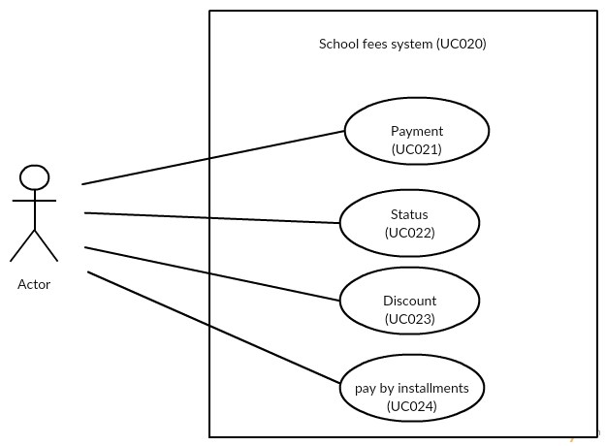

3.2.3 Function Requirement Definition : ระบบการจัดการรายงานต่างๆ

Use Case Diagram Level 0: ระบบการจัดการรายงานต่างๆ

หมวดรายงานประวัตินักเรียน

หมวดรายงานค่าเทอม



3.3.4 Function Requirement Definition : ระบบกำหนดสิทธ์และกำหนดหลักสูตรภายในโรงเรียน

Use Case Diagram Level 0: ระบบการจัดการภายในโรงเรียน

หมวดการให้ทุนการศึกษา

หมวดการกำหนดสิทธ์การใช้งานโปรแกรม

หมวดการจัดการหลักสูตรภายในโรงเรียน



UC040: ระบบการจัดการภายในโรงเรียน

3.3.5 Function Requirement Definition : ระบบสำรองข้อมูล

Use Case Diagram Level 0: ระบบกู้คืนและสำรองข้อมูล

หมวดสำรองข้อมูล

หมวดกู้คืนข้อมูล

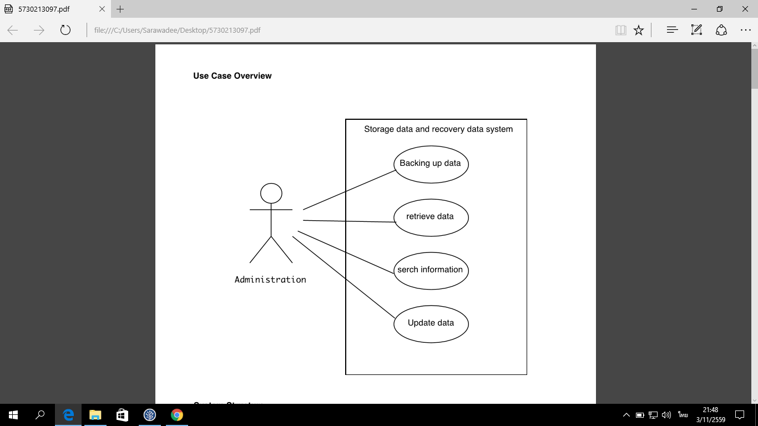

System Requirement Specification

Use Case: UC011

Requirement ID:

Diagram

Brief Description ใช้สำหรับการเพิ่มข้อมูลนักเรียน

Initial Step-By-Step Description

1. พนักงานเลือกเมนู “นักเรียน”

2. ระบบแสดงหน้าจอเพิ่มข้อมูลนักเรียน

3. พนักงานกดปุ่มเมนู ”เพิ่มใหม่” เพื่อเพิ่มข้อมูลนักเรียน

4. พนักงานทำการเพิ่มข้อมูลนักเรียน “ลำดับ,รหัสนักเรียน,คำนำหน้าชื่อ,ชื่อ,นามสกุล,วัน/เดือน/ปีเกิด,ที่อยู่ตามสำเนาทะเบียนบ้าน,ที่อยู่ปัจจุบัน,จังหวัด,เบอร์โทร,ชื่อผู้ปกครอง,เบอร์โทรผู้ปกครอง,ระดับชั้น,ชั้น,ห้องเรียน,เพิ่มรูปภาพ”

5. พนักงานกดปุ่ม “บันทึก” เมื่อดำเนินการเสร็จสิ้น

5. ระบบแสดงรายชื่อนักเรียนที่เพิ่มเข้ามาในระบบ

Xref: [Scholl Management System-SRS]/4.1.1/pg.

Non-functional requirements definition

1. ในการเพิ่มข้อมูลนักเรียน เมื่อกดปุ่มบันทึก จะใช้เวลาในการแก้ไขปรับปรุงข้อมูลในระบบ ภายในเวลา 1 วินาที และข้อความแสดงการบันทึกสำเร็จจะโชว์ทันทีที่บันทึกสำเร็จ

Use Case: UC012

Requirement ID:

Diagram

Brief Description ใช้สำหรับการแก้ไขข้อมูลนักเรียน

Initial Step-By-Step Description

1. พนักงานทำการกดปุ่ม “ShowStudent”
2. ระบบแสดงรายชื่อนักเรียนทั้งหมด
3. พนักงานทำการกดเลือกชื่อนักเรียนที่ต้องการแก้ไข
4. พนักงานกดปุ่ม “แก้ไข”
5. ระบบแสดงข้อมูลของนักเรียนที่ทำการเลือก
6. พนักงานทำการแก้ไขข้อมูลนักเรียน
7. พนักงานทำการกดปุ่ม “บันทึก”

Xref: [Scholl Management System-SRS]/4.1.2/pg..

Non-functional requirements definition

1.ในการแก้ไขข้อมูลนักเรียน ใช้เวลาในการแก้ไขข้อมูลในระบบ ภายในเวลา 1 วินาที และข้อความแสดงการแก้ไขเสร็จสิ้น

Use Case: UC013

Requirement ID:

Diagram

Brief Description ใช้สำหรับการลบข้อมูลนักเรียน

Initial Step-By-Step Description

1. พนักงานทำการกดปุ่ม “ShowStudent”
2. ระบบแสดงรายชื่อนักเรียนทั้งหมด
3. พนักงานทำการกดเลือกชื่อนักเรียนที่ต้องการลบ
4. พนักงานกดปุ่ม “ลบ”
5. ระบบแสดงข้อความเพื่อ Confirm การลบ “Do you want to Delete Record ? yes or no”
6. พนักงานทำการกดปุ่ม “Yes”

Xref: [Restaurant Online-SRS]/4.1.3/pg.

Non-functional requirements definition

1. ในการลบข้อมูลนักเรียน เมื่อกดปุ่มลบ จะใช้เวลาในการลบข้อมูลในระบบ ภายในเวลา 1 วินาที ในการลบ

Use Case: UC014

Requirement ID:

Diagram

Brief Description ใช้สำหรับการค้นหาข้อมูลนักเรียน

Initial Step-By-Step Description

1. พนักงานทำการกดปุ่ม “ค้นหา”
2. ระบบแสดงหน้าจอการค้นหาข้อมูลนักเรียน
3. พนักงานทำการกดเลือกช่องทางที่ใช้ในการค้นหา “รหัสประจำตัวนักเรียน,ชื่อ,นามสกุล,ชั้นเรียน,ห้องเรียน”
4. พนักงานทำการกรอกข้อมูลที่จะใช้ในการค้นหาในช่อง “Please enter a search”
5. พนักงานทำการกด “Search”
6. ระบบแสดงข้อมูลที่ทำการค้นหา

Xref: [Restaurant Online-SRS]/4.1.4/pg.

Non-functional requirements definition

1. ในการค้นหาข้อมูลนักเรียน เมื่อกดปุ่มค้นหา จะใช้เวลาในการค้นหาข้อมูลนักเรียนในระบบ ภายในเวลา 1 วินาที และแสดฃผลการค้นหา

**Use Case : UC021**

**Requirement ID :**

**Diagram**

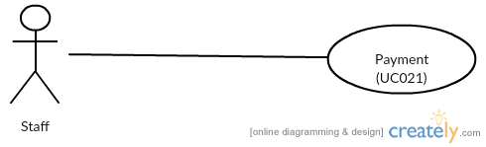

**Brief Description**

ใช้สำหรับการชำระค่าธรรมเนียมการศึกษาของนักเรียน

**Initial Step-By-Step Description**

1.เลือกเมนู “2_นักเรียน”

2.กดปุ่ม “เพิ่มใหม่”

3.กรอกข้อมูลของนักเรียนแล้วกดปุ่ม “ค้นหา”

4.กรอกข้อมูลการชำระเงินของนักเรียนแล้วกดปุ่ม “บันทึก”

**Use Case : UC022**

**Requirement ID :**

**Diagram**

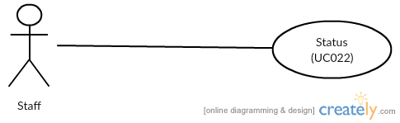

**Brief Description**

ใช้สำหรับบอกสถานะการชำระค่าธรรมเนียมการศึกษาของนักเรียน

Initial Step-By-Step Description

1.เลือกเมนู “2_นักเรียน”

2.กดปุ่ม “แก้ไข”

3.เลือกสถานะการชำระเงินตรงช่อง สถานะการจ่ายเงิน

4.กดปุ่ม “บันทึก”

**Use Case : UC023**

**Requirement ID :**

**Diagram**



**Brief Description**

ใช้สำหรับคำนวนส่วนลดค่าธรรมเนียมการศึกษาของนักเรียน

**Initial Step-By-Step Description**

1.เลือกเมนู “2_นักเรียน”

2.กดปุ่ม “เพิ่มใหม่”

3.กรอกข้อมูลของนักเรียนแล้วกดปุ่ม “ค้นหา”

4.กรอกข้อมูลการชำระเงินและกรอกส่วนลด

5.กดปุ่ม “คำนวนส่วนลด”

6.กดปุ่ม “บันทึก”

**Use Case : UC024**

**Requirement ID :**

**Diagram**



**Brief Description**

ใช้สำหรับการชำระค่าธรรมเนียมเป็นแบบผ่อนจ่าย

**Initial Step-By-Step Description**

1.เลือกเมนู “2_นักเรียน”

2.กดปุ่ม “แก้ไข”

3.กรอกข้อมูลของนักเรียนแล้วกดปุ่ม “ค้นหา”

4.กรอกข้อมูลการชำระเงินและเลือกลำดับของงวดที่จะทำการชำระ

5.กดปุ่ม “บันทึก”

**Use Case : UC310**

**Requirement ID :**



**Brief Description**

ใช้สำหรับในการขอประวัตินักเรียน สามารถแยกตามห้องเรียน หรือชั้นเรียน

**Initial Step-By-Step Description**

1.เลือกหัวข้อรายงาน

2.กด ที่หัวข้อที่เขียนว่า ค้นหาประวัติ นักเรียน

3.กรอกข้อมูล อย่างใดอย่างนึ่ง อันได้แก่ ID ชื่อ ชั้นเรียน ห้องเรียน

4.กดค้นหา

5.หากต้องการปริ้นรายงานสามารถกดปุ่มปริ้นได้

**Use Case : UC320**

**Requirement ID :**



**Brief Description**

ใช้สำหรับในการขอประวัติการจ่ายเงินทั้งแบบผ่อนชำระและจ่ายสด

**Initial Step-By-Step Description**

1.เลือกหัวข้อรายงาน

2.กด ที่หัวข้อที่เขียนว่า ค้นหาประวัติการจ่ายเงิน

3.กรอกข้อมูล อย่างใดอย่างนึ่ง อันได้แก่ ID ชื่อ ชั้นเรียน ห้องเรียน

4.กดค้นหา

5.หากต้องการปริ้นรายงานสามารถกดปุ่มปริ้นได้

**Use Case: UC041**

**Requirement ID: EID-REQ-01**

**Diagram**



**Brief Desscription**

ใช้สำหรับเก็บข้อมูลทุนการศึกษาต่างๆของนักเรียนภายในโรงเรียน

**Initial Step-By-Step Description**

1. Director เลือกเมนู “ Scholarship ”
2. ระบบแสดงช่องในการใส่ข้อมูลเกี่ยวกับทุนการศึกษา
3. Director ใส่ข้อมูลในช่องข้อความที่มีให้
4. กดปุ่ม “ ยืนยัน ”
5. ระบบบันทึกข้อมูล

Xref: [Scholl Management System-SRS]/UseCase:UC041/pg.

**Use Case: UC042**

**Requirement ID: EID-REQ-02**

**Diagram**



**Brief Description**

ใช้สำหรับเก็บข้อมูลหลักสูตรต่างๆของนักเรียนภายในโรงเรียน

**Initial Step-By-Step Description**

1. Director เลือกเมนู “ ChangCourse ”
2. ระบบแสดงช่องในการใส่ข้อมูลเกี่ยวกับหลักสูตร
3. Director ใส่ข้อมูลในช่องข้อความที่มีให้
4. กดปุ่ม “ ยืนยัน ”
5. ระบบบันทึกข้อมูล

Xref: [Scholl Management System-SRS]/UseCase:UC042/pg.

**Use Case: UC043**

**Requirement ID: EID-REQ-03**

**Diagram**



**Brief Description**

ใช้สำหรับเก็บข้อมูลค่าเทอมของนักเรียนภายในโรงเรียน

**Initial Step-By-Step Description**

1. Director เลือกเมนู “ TuitionFee ”
2. ระบบแสดงช่องในการใส่ข้อมูลเกี่ยวกับค่าเทอม
3. Director ใส่ข้อมูลในช่องข้อความที่มีให้
4. กดปุ่ม “ ยืนยัน ”
5. ระบบบันทึกข้อมูล

Xref: [Scholl Management System-SRS]/UseCase:UC043/pg.

**Use Case: UC044**

**Requirement ID: EID-REQ-04**

**Diagram**



**Brief Description**

ใช้สำหรับเก็บข้อมูลคนที่มีสิทธิเข้าใช้งานโปรแกรม

**Initial Step-By-Step Description**

1. Director เลือกเมนู “ Righttoworkprogram ”
2. ระบบแสดงช่องในการใส่ข้อมูลเกี่ยวกับคนที่สามารถใช้งานโปรแกรมได้
3. Director ใส่ข้อมูลในช่องข้อความที่มีให้
4. กดปุ่ม “ ยืนยัน ”
5. ระบบบันทึกข้อมูล

Xref: [Scholl Management System-SRS]/UseCase:UC044/pg.

**Use Case : UC 050**

**Requirement ID :**

**Diagram**

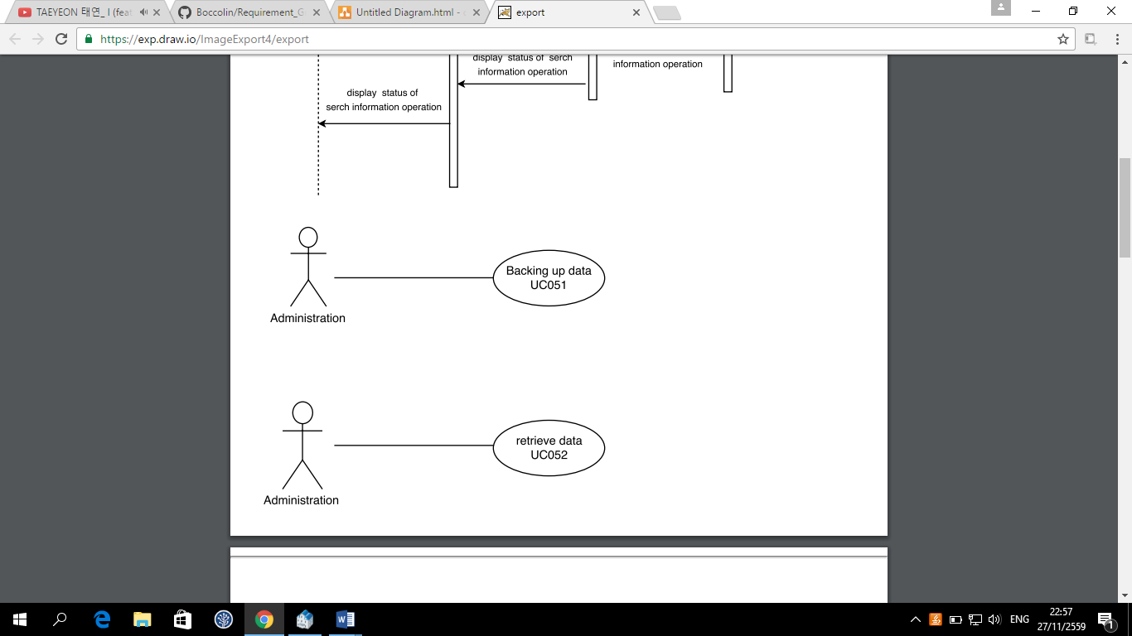

**Brief Description**

ใช้ในการเก็บข้อมูลนักเรียน

**Initial Step-By-Step Description**

1. ระบบจะแสดงหน้าจอว่าคุณต้องการที่จะสำรองฐานข้อมูลหรือไม่
2. เมื่อฝ่ายธุรการเป็นคนกดตกลง ระบบก็จะแสดงหน้าจอมาว่าได้สำรองข้อมูลไว้ที่ไหน
3. ระบบก็จะทำการบันทึกข้อมูล

**Use Case : UC 051**

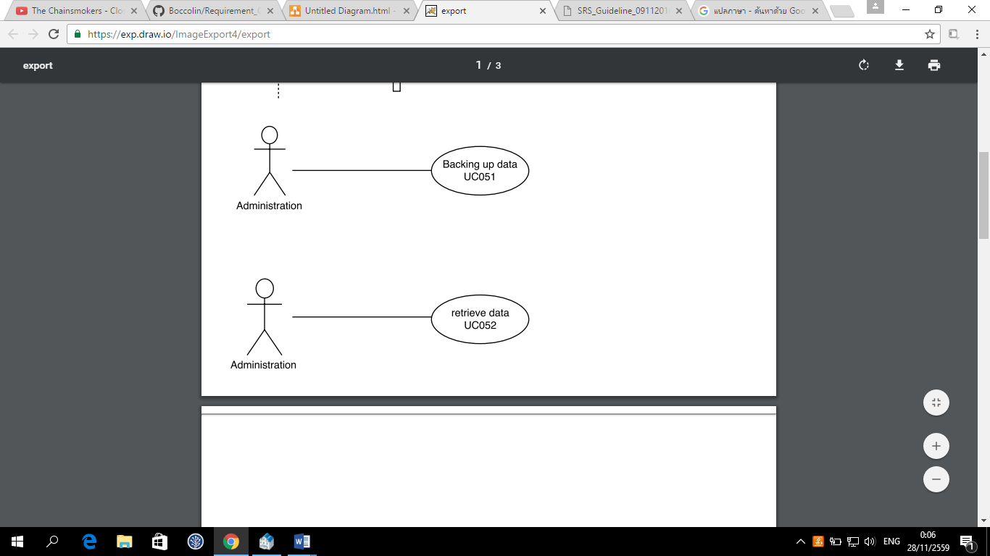

**Brief Description**

ใช้ในการกู้ข้อมูลกลับคืนมา

**Initial Step-By-Step Description**

1. ระบบจะแสดงหน้าจอว่าคุณต้องการที่จะกู้คืนฐานข้อมูลหรือไม่
2. เมื่อฝ่ายธุรการเป็นคนกดตกลง ระบบก็จะแสดงหน้าจอข้อมูลที่จะกู้คืนขึ้นมา
3. ระบบก็จะทำการดึงข้อมูลมาให้

**Use Case : UC 053**

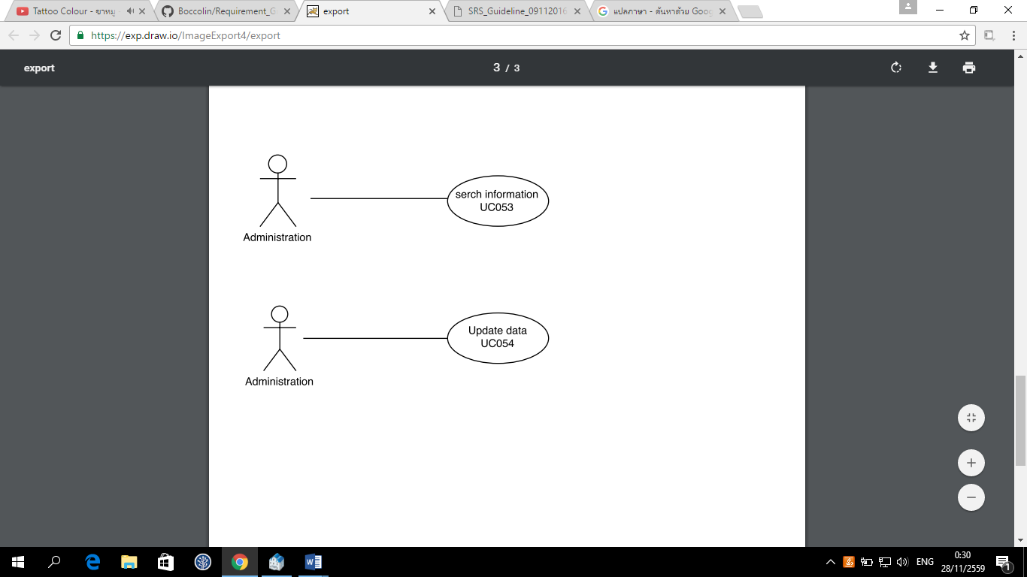

**Brief Description**

ใช้ในการค้นหาข้อมูลนักเรียน

**Initial Step-By-Step Description**

1. ระบบจะแสดงหน้าจอของข้อมูลนักเรียน

2. ธุรการกดการค้นหาข้อมูลนักเรียนโดยสามารถเลือกได้ว่าเราจะค้นหาข้อมูลจากรหัสประจำตัวนักเรียนหรือชื่อหรือนามสกุลก็ได้

3. ธุรการเลือกการค้นหาข้อมูลและพิมพ์ข้อมูลในช่อง please enter a search และกดปุ่ม search

4. ระบบก็จะแสดงข้อมูลรายละเอียดเกี่ยวกับข้อมูลนักเรียนมาให้ทั้งหมด

**Xref :**

1. System Requirement Specification

4.1.1 เพิ่มข้อมูลนักเรียน

|  |  |
| --- | --- |
| Use Case Name:: | เพิ่มข้อมูลนักเรียน UC011 |
| Requirement ID:: | ADD-REQ-01 |
| Xref:: | [Scholl Management System-SRS]/UseCase:UC011/pg. |
| Actor:: | พนักงาน |
| Priority:: | High |
| Status:: | Complete |
| Pre-conditions /Assumptions:: | ระบบแสดงเมนูของระบบ |
| Post-conditions:: | ระบบเพิ่มข้อมูลนักเรียนเข้าสู่ระบบ |
| Flow of Events:: | 1. พนักงานเลือกเมนู “นักเรียน”  2. ระบบแสดงหน้าจอเพิ่มข้อมูลนักเรียน  3. พนักงานกดปุ่มเมนู ”เพิ่มใหม่” เพื่อเพิ่มข้อมูลนักเรียน  4. พนักงานทำการเพิ่มข้อมูลนักเรียน “ลำดับ,รหัสนักเรียน,คำนำหน้าชื่อ,ชื่อ,นามสกุล,วัน/เดือน/ปีเกิด,ที่อยู่ตามสำเนาทะเบียนบ้าน,ที่อยู่ปัจจุบัน,จังหวัด,เบอร์โทร,ชื่อผู้ปกครอง,เบอร์โทรผู้ปกครอง,ระดับชั้น,ชั้น,ห้องเรียน,เพิ่มรูปภาพ”[E1]  5. พนักงานกดปุ่ม “บันทึก” เมื่อดำเนินการเสร็จสิ้น[A1]  5. ระบบแสดงรายชื่อนักเรียนที่เพิ่มเข้ามาในระบบ |
| Alternative of Events:: | [A1] พนักงานกดปุ่มยกเลิกในกรณีที่ไม่ต้องการเพิ่มข้อมูลนักเรียน |
| Exception Flow of Events:: | [E1] กรณีที่พนักงานกรอกข้อมูลไม่ครบแล้วกดปุ่มบันทึก หน้าจอจะแสดงข้อความผิดพลาด |
| UI Xref: | [Scholl Management System-SRS]//pg. |
| Note:: | ไม่มี |

4.1.2 แก้ไขข้อมูลนักเรียน

|  |  |
| --- | --- |
| Use Case Name:: | แก้ไขข้อมูลนักเรียน UC012 |
| Requirement ID:: | ADD-REQ-02 |
| Xref:: | [Scholl Management System-SRS]/UseCase:UC0/pg. |
| Actor:: | พนักงาน |
| Priority:: | High |
| Status:: | Complete |
| Pre-conditions /Assumptions:: | ระบบแสดงเมนูของระบบ |
| Post-conditions:: | ระบบจะทำการแก้ไขข้อมูลนักเรียน |
| Flow of Events:: | 1. พนักงานทำการกดปุ่ม “ShowStudent” 2. ระบบแสดงรายชื่อนักเรียนทั้งหมด 3. พนักงานทำการกดเลือกชื่อนักเรียนที่ต้องการแก้ไข 4. พนักงานกดปุ่ม “แก้ไข” 5. ระบบแสดงข้อมูลของนักเรียนที่ทำการเลือก 6. พนักงานทำการแก้ไขข้อมูลนักเรียน[E1] 7. พนักงานทำการกดปุ่ม “บันทึก”[A1] |
| Alternative of Events:: | [A1] พนักงานกดปุ่มยกเลิกในกรณีที่ไม่ต้องการแก้ไขข้อมูลนักเรียน |
| Exception Flow of Events:: | [E1] กรณีที่พนักงานกรอกข้อมูลไม่ครบแล้วกดปุ่มบันทึก หน้าจอจะแสดงข้อความผิดพลาด |
| UI Xref: | [Scholl Management System-SRS]//pg. |
| Note:: | ไม่มี |

4.1.3 ลบข้อมูลนักเรียน

|  |  |
| --- | --- |
| Use Case Name:: | ลบข้อมูลนักเรียน UC013 |
| Requirement ID:: | ADD-REQ-03 |
| Xref:: | [Scholl Management System-SRS]/UseCase:UC0/pg. |
| Actor:: | พนักงาน |
| Priority:: | High |
| Status:: | Complete |
| Pre-conditions /Assumptions:: | ระบบแสดงเมนูของระบบ |
| Post-conditions:: | ระบบจะทำการลบข้อมูลนักเรียน |
| Flow of Events:: | 1. พนักงานทำการกดปุ่ม “ShowStudent” 2. ระบบแสดงรายชื่อนักเรียนทั้งหมด 3. พนักงานทำการกดเลือกชื่อนักเรียนที่ต้องการลบ 4. พนักงานกดปุ่ม “ลบ” 5. ระบบแสดงข้อความเพื่อ Confirm การลบ “Do you want to Delete Record ? yes or no” [E1] 6. พนักงานทำการกดปุ่ม “Yes” [A1] |
| Alternative of Events:: | [A1] พนักงานกดปุ่ม “No” เมื่อไม่ต้องการลบข้อมูลนักเรียน |
| Exception Flow of Events:: | [E1] กรณีที่พนักงานไม่ได้กดปุ่มใดๆระบบจะไม่ได้ดำเนินการลบ |
| UI Xref: | [Scholl Management System-SRS]//pg. |
| Note:: | ไม่มี |

4.1.4 ค้นหาข้อมูลนักเรียน

|  |  |
| --- | --- |
| Use Case Name:: | ค้นหาข้อมูลนักเรียน UC014 |
| Requirement ID:: | ADD-REQ-04 |
| Xref:: | [Scholl Management System-SRS]/UseCase:UC0/pg. |
| Actor:: | พนักงาน |
| Priority:: | High |
| Status:: | Complete |
| Pre-conditions /Assumptions:: | ระบบแสดงเมนูของระบบ |
| Post-conditions:: | ระบบจะทำการค้นหาข้อมูลนักเรียน |
| Flow of Events:: | 1. พนักงานทำการกดปุ่ม “ค้นหา” 2. ระบบแสดงหน้าจอการค้นหาข้อมูลนักเรียน 3. พนักงานทำการกดเลือกช่องทางที่ใช้ในการค้นหา “รหัสประจำตัวนักเรียน,ชื่อ,นามสกุล,ชั้นเรียน,ห้องเรียน” 4. พนักงานทำการกรอกข้อมูลที่จะใช้ในการค้นหาในช่อง “Please enter a search”[E1] 5. พนักงานทำการกด “Search”[A1] 6. ระบบแสดงข้อมูลที่ทำการค้นหา |
| Alternative of Events:: | [A1] พนักงานกดปุ่ม”Shoe All”ในกรณีที่ต้องการค้นหาข้อมูลทั้งหมด |
| Exception Flow of Events:: | [E1] กรณีที่พนักงานใส่ข้อมูลการค้นหาผิด ระบบจะโชว์ข้อความผิดพลาด ไม่พบข้อมูลตามเงื่อนไขที่เลือก |
| UI Xref: | [Scholl Management System-SRS]//pg.12 |
| Note:: | ไม่มี |

**Usecase::UC021**

|  |  |
| --- | --- |
| Use Case Name:: | Payment::UC021 |
| Requirement ID:: |  |
| Xref:: |  |
| Actor:: | Staff |
| Priority:: | High |
| Status:: | complete |
| Pre-conditions  /Assumptions:: | ระบบเข้าสู่เมนู |
| Post-conditions:: | ระบบแสดงรายการที่บันทึก |
| Flow of Events:: | 1.เลือกเมนู “2_นักเรียน”  2.กดปุ่ม “เพิ่มใหม่”  3.กรอกข้อมูลของนักเรียนแล้วกดปุ่ม “ค้นหา”  4.กรอกข้อมูลการชำระเงินของนักเรียนแล้วกดปุ่ม “บันทึก”[A1] |
| Alternative of Events:: | [A1]สามารถกดปุ่ม “ปิดแบบฟอร์ม” กรณีที่ไม่ต้องการบันทึก หรือกดปุ่ม “ล้างข้อมูล” หากต้องการกรอกข้อมูลใหม่ |
| Exception Flow of Events:: | - |
| UIXref:: |  |
| Note:: | N/A |

**Usecase::UC022**

|  |  |
| --- | --- |
| Use Case Name:: | Status::UC022 |
| Requirement ID:: |  |
| Xref:: |  |
| Actor:: | Staff |
| Priority:: | High |
| Status:: | complete |
| Pre-conditions  /Assumptions:: | ระบบเข้าสู่เมนู |
| Post-conditions:: | แสดงสถานะใหม่ของนักเรียน |
| Flow of Events:: | 1.เลือกเมนู “2_นักเรียน”  2.กดปุ่ม “แก้ไข”  3.เลือกสถานะการชำระเงินตรงช่อง สถานะการจ่ายเงิน  4.กดปุ่ม “บันทึก”[A1] |
| Alternative of Events:: | [A1]สามารถกดปุ่ม “ปิดแบบฟอร์ม” กรณีที่ไม่ต้องการบันทึก หรือกดปุ่ม “ล้างข้อมูล” หากต้องการกรอกข้อมูลใหม่ |
| Exception Flow of Events:: | - |
| UIXref:: |  |
| Note:: | N/A |

|  |  |
| --- | --- |
| Use Case Name:: | Discount::UC023 |
| Requirement ID:: |  |
| Xref:: |  |
| Actor:: | Staff |
| Priority:: | High |
| Status:: | Complete |
| Pre-conditions  /Assumptions:: | ระบบเข้าสู่เมนู |
| Post-conditions:: | ระบบแสดงค่าเทอมที่คำนวนส่วนลดแล้ว |
|  | 1.เลือกเมนู “2_นักเรียน”  2.กดปุ่ม “เพิ่มใหม่”  3.กรอกข้อมูลของนักเรียนแล้วกดปุ่ม “ค้นหา”  4.กรอกข้อมูลการชำระเงินและกรอกส่วนลด  5.กดปุ่ม “คำนวนส่วนลด”  6.กดปุ่ม “บันทึก”[A1] |
| Alternative of Events:: | [A1]สามารถกดปุ่ม “ปิดแบบฟอร์ม” กรณีที่ไม่ต้องการบันทึก หรือกดปุ่ม “ล้างข้อมูล” หากต้องการกรอกข้อมูลใหม่ |
| Exception Flow of Events:: | - |
| UIXref:: |  |
| Note:: | N/A |

**Usecase::UC024**

|  |  |
| --- | --- |
| Use Case Name:: | Pay by installments::UC024 |
| Requirement ID:: |  |
| Xref:: |  |
| Actor:: | Staffit |
| Priority:: | High |
| Status:: | Complete |
| Pre-conditions  /Assumptions:: | ระบบเข้าสู่เมนู |
| Post-conditions:: | ระบบจะแสดงข้อมูลการชำระเงินงวดใหม่ |
| Flow of Events:: | 1.เลือกเมนู “2_นักเรียน”  2.กดปุ่ม “แก้ไข”  3.กรอกข้อมูลของนักเรียนแล้วกดปุ่ม “ค้นหา”  4.กรอกข้อมูลการชำระเงินและเลือกลำดับของงวดที่จะทำการชำระ  5.กดปุ่ม “บันทึก”[A1] |
| Alternative of Events:: | [A1]สามารถกดปุ่ม “ปิดแบบฟอร์ม” กรณีที่ไม่ต้องการบันทึก หรือกดปุ่ม “ล้างข้อมูล” หากต้องการกรอกข้อมูลใหม่ |
| Exception Flow of Events:: | - |
| UIXref:: |  |
| Note:: | N/A |

|  |  |
| --- | --- |
| Use Case Name:: | รายงานประวัตินักเรียน UC 310 |
| Requirement ID:: |  |
| Xref:: | [Scholl Management System-SRS]/UseCase:UC0/pg. |
| Actor:: | ครู ฝ่ายปกครอง |
| Priority:: | High |
| Status:: | Complete |
| Pre-conditions /Assumptions:: | ระบบแสดงเมนูของระบบ |
| Post-conditions:: | ระบบจะทำการค้นหาประวัตินักเรียน |
| Flow of Events:: | 1.เลือกหัวข้อรายงาน  2.กด ที่หัวข้อที่เขียนว่า ค้นหาประวัติ นักเรียน  3.กรอกข้อมูล อย่างใดอย่างนึ่ง อันได้แก่ ID ชื่อ  ชั้นเรียน ห้องเรียน [E1]  4.กดค้นหา  5.หากต้องการปริ้นรายงานสามารถกดปุ่มปริ้นได้[A1][A2] |
| Alternative of Events:: | [A1] หากต้องการจะพิมรายงานสามารถกดปุ่มปริ้นได้  [A2] หากต้องการยกเลิกรายงานที่จะพิมให้กดยกเลิก |
| Exception Flow of Events:: | [E1] หากไม่ได้กรอกข้อมูลอย่างใดอย่างนึง ระบบ จะทำการแจ้งเตือน ให้กรอกข้อมูล |
| UI Xref: | [Scholl Management System-SRS]//pg.12 |
| Note:: | ไม่มี |

|  |  |
| --- | --- |
| Use Case Name:: | รายงานประวัตินักเรียน UC 320 |
| Requirement ID:: |  |
| Xref:: | [Scholl Management System-SRS]/UseCase:UC0/pg. |
| Actor:: | ฝ่ายการเงินและผอ. |
| Priority:: | High |
| Status:: | Complete |
| Pre-conditions /Assumptions:: | ระบบแสดงเมนูของระบบ |
| Post-conditions:: | ระบบจะทำการค้นหาประวัติค่าเทอมนักเรียน |
| Flow of Events:: | 1.เลือกหัวข้อรายงาน  2.กด ที่หัวข้อที่เขียนว่า ค้นหาประวัติค่าเทอม นักเรียน  3.กรอกข้อมูล อย่างใดอย่างนึ่ง อันได้แก่ ID ชื่อ  ชั้นเรียน ห้องเรียน [E1]  4.กดค้นหา  5.หากต้องการปริ้นรายงานสามารถกดปุ่มปริ้นได้[A1][A2] |
| Alternative of Events:: | [A1] หากต้องการจะพิมรายงานสามารถกดปุ่มปริ้นได้  [A2] หากต้องการยกเลิกรายงานที่จะพิมให้กดยกเลิก |
| Exception Flow of Events:: | [E1] หากไม่ได้กรอกข้อมูลอย่างใดอย่างนึง ระบบ จะทำการแจ้งเตือน ให้กรอกข้อมูล |
| UI Xref: | [Scholl Management System-SRS]//pg.12 |
| Note:: | ไม่มี |

Use Case: UC041

|  |  |
| --- | --- |
| Use Case Name:: | Scholarship::UC041 |
| Requirement ID:: | EID-REQ-01 |
| Xref:: | [Scholl Management System-SRS]/UseCase:UC041/pg. |
| Actor:: | Director |
| Priority:: | High |
| Status:: | Complete |
| Pre-conditions  /Assumptions:: | ระบบแสดงช่องให้ใส่ข้อมูล |
| Post-conditions:: | กลับสู่หน้าเดิมหรือแสดงข้อมูลทั้งหมด |
| Flow of Events:: | 1.ระบบแสดงช่องให้ใส่ข้อมูล  2. Directorใส่ข้อมูลลงในช่อง  3. Director ตรวจสอบข้อมูล จากนั้น กดปุ่ม “ตกลง” [A1][A2][E1]  4. ระบบบันทึกรายการ |
| Alternative of Events:: | [A1] Director กดปุ่ม “ยกเลิก” เมื่อต้องการยกเลิกการใส่ข้อมูล  [A2]Director กดปุ่ม “List all” เมื่อต้องการแสดงข้อมูลทั้งหมด |
| Exception Flow of Events:: | [E1]เมื่อใส่ข้อมูลไม่ครบถ้วน ระบบจะแจ้งเตือนเป็นข้อความออกมา |
| UI Xref:: | [Scholl Management System-SRS]//pg. |
| Note:: | N/A |

|  |  |
| --- | --- |
| Use Case Name:: | ChangCourse::UC042 |
| Requirement ID:: | EID-REQ-02 |
| Xref:: | [Scholl Management System-SRS]/UseCase:UC042/pg. |
| Actor:: | Director |
| Priority:: | High |
| Status:: | Complete |
| Pre-conditions  /Assumptions:: | ระบบแสดงช่องให้ใส่ข้อมูล |
| Post-conditions:: | กลับสู่หน้าเดิมหรือแสดงข้อมูลทั้งหมด |
| Flow of Events:: | 1.ระบบแสดงช่องให้ใส่ข้อมูล  2. Directorใส่ข้อมูลลงในช่อง  3. Director ตรวจสอบข้อมูล จากนั้น กดปุ่ม “ตกลง” [A1][A2][E1]  4. ระบบบันทึกรายการ |
| Alternative of Events:: | [A1] Director กดปุ่ม “ยกเลิก” เมื่อต้องการยกเลิกการใส่ข้อมูล  [A2]Director กดปุ่ม “List all” เมื่อต้องการแสดงข้อมูลทั้งหมด |
| Exception Flow of Events:: | [E1]เมื่อใส่ข้อมูลไม่ครบถ้วน ระบบจะแจ้งเตือนเป็นข้อความออกมา |
| UI Xref:: | [Scholl Management System-SRS]//pg. |
| Note:: | N/A |

Use Case: UC042

|  |  |
| --- | --- |
| Use Case Name:: | TuitionFee::UC043 |
| Requirement ID:: | EID-REQ-03 |
| Xref:: | [Scholl Management System-SRS]/UseCase:UC043/pg. |
| Actor:: | Director |
| Priority:: | High |
| Status:: | Complete |
| Pre-conditions  /Assumptions:: | ระบบแสดงช่องให้ใส่ข้อมูล |
| Post-conditions:: | กลับสู่หน้าเดิมหรือแสดงข้อมูลทั้งหมด |
| Flow of Events:: | 1.ระบบแสดงช่อให้ใส่ข้อมูล  2. Directorใส่ข้อมูลลงในช่อง  3. Director ตรวจสอบข้อมูล จากนั้น กดปุ่ม “ตกลง” [A1][A2][E1]  4. ระบบบัrนทึกรายการ |
| Alternative of Events:: | [A1] Director กดปุ่ม “ยกเลิก” เมื่อต้องการยกเลิกการใส่ข้อมูล  [A2]Director กดปุ่ม “List all” เมื่อต้องการแสดงข้อมูลทั้งหมด |
| Exception Flow of Events:: | [E1]เมื่อใส่ข้อมูลไม่ครบถ้วน ระบบจะแจ้งเตือนเป็นข้อความออกมา |
| UI Xref:: | [Scholl Management System-SRS]//pg. |
| Note:: | N/A |

Use Case: UC043

Use Case: UC044

|  |  |
| --- | --- |
| Use Case Name:: | Righttoworkprogram::UC044 |
| Requirement ID:: | EID-REQ-04 |
| Xref:: | [Scholl Management System-SRS]/UseCase:UC044/pg. |
| Actor:: | Director |
| Priority:: | High |
| Status:: | Complete |
| Pre-conditions  /Assumptions:: | ระบบแสดงช่องให้ใส่ข้อมูล |
| Post-conditions:: | กลับสู่หน้าเดิมหรือแสดงข้อมูลทั้งหมด |
| Flow of Events:: | 1.ระบบแสดงช่อให้ใส่ข้อมูล  2. Directorใส่ข้อมูลลงในช่อง  3. Director ตรวจสอบข้อมูล จากนั้น กดปุ่ม “ตกลง” [A1][A2][E1]  4. ระบบบัrนทึกรายการ |
| Alternative of Events:: | [A1] Director กดปุ่ม “ยกเลิก” เมื่อต้องการยกเลิกการใส่ข้อมูล  [A2]Director กดปุ่ม “List all” เมื่อต้องการแสดงข้อมูลทั้งหมด |
| Exception Flow of Events:: | [E1]เมื่อใส่ข้อมูลไม่ครบถ้วน ระบบจะแจ้งเตือนเป็นข้อความออกมา |
| UI Xref:: | [Scholl Management System-SRS]//pg. |
| Note:: | N/A |

|  |  |
| --- | --- |
| Use Case Name:: | Backing up data :: UC051 |
| Requirement ID:: |  |
| Xref:: |  |
| Actor:: | ธุรการ |
| Priority:: | High |
| Status:: | Complete |
| Pre-conditions  /Assumptions:: | ระบบจะแสดงหน้าจอการยืนยันในการสำรองข้อมูล |
| Post-conditions:: | ระบบแสดงการยืนยัน |
| Flow of Events:: | 1.ระบบจะแสดงหน้าจอว่าคุณต้องการที่จะสำรองฐานข้อมูลหรือไม่  2 เมื่อฝ่ายธุรการเป็นคนกดตก ระบบก็จะแสดงหน้าจอมาว่าได้สำรองข้อมูลไว้ที่ไหน[A1]  3. ระบบก็จะทำการบันทึกข้อมูล |
| Alternative of Events:: | [A1]ธุรการสามารถกดปุ่มยกเลิกได้เพื่อออกหรือยกเลิกการทำงาน |
| Exception Flow of Events:: |  |
| UI Xref:: |  |
| Note:: | ไม่มี |

|  |  |
| --- | --- |
| Use Case Name:: | Retrieve data :: UC052 |
| Requirement ID:: |  |
| Xref:: |  |
| Actor:: | ธุรการ |
| Priority:: | High |
| Status:: | Complete |
| Pre-conditions  /Assumptions:: | ระบบจะแสดงหน้าจอการยืนยันการกู้ข้อมูล |
| Post-conditions:: | ระบบแสดงการยืนยัน |
| Flow of Events:: | 1.ระบบจะแสดงหน้าจอว่าคุณต้องการที่จะกู้คืนฐานข้อมูลหรือไม่  2.เมื่อฝ่ายธุรการเป็นคนกดตกลง ระบบก็จะแสดงหน้าจอข้อมูลที่จะกู้คืนขึ้นมา[A1]  3.ระบบก็จะทำการดึงข้อมูลมาให้ |
| Alternative of Events:: | [A1]ธุรการสามารถกดปุ่มยกเลิกได้เพื่อออกหรือยกเลิกการทำงาน |
| Exception Flow of Events:: |  |
| UI Xref:: |  |
| Note:: | ไม่มี |

|  |  |
| --- | --- |
| Use Case Name:: | Serch information :: UC053 |
| Requirement ID:: |  |
| Xref:: |  |
| Actor:: | ธุรการ |
| Priority:: | High |
| Status:: | Complete |
| Pre-conditions  /Assumptions:: | ระบบจะแสดงหน้าจอข้อมูลนักเรียน |
| Post-conditions:: | ระบบแสดงข้อมูลนักเรียน |
| Flow of Events:: | 1. ระบบจะแสดงหน้าจอของข้อมูลนักเรียน  2. ธุรการกดการค้นหาข้อมูลนักเรียนโดยสามารถเลือกได้ว่าเราจะค้นหาข้อมูลจากรหัสประจำตัวนักเรียนหรือชื่อหรือนามสกุลก็ได้  3. ธุรการเลือกการค้นหาข้อมูลและพิมพ์ข้อมูลในช่อง please enter a search และกดปุ่ม search [A1]  4. ระบบก็จะแสดงข้อมูลรายละเอียดเกี่ยวกับข้อมูลนักเรียนมาให้ทั้งหมด |
| Alternative of Events:: | [A1]ธุรการสามารถกดปุ่มปิดได้เพื่อออกหรือยกเลิกการค้นหาข้อมูล |
| Exception Flow of Events:: |  |
| UI Xref:: |  |
| Note:: | ไม่มี |

|  |  |
| --- | --- |
| Use Case Name:: | Update data :: UC054 |
| Requirement ID:: |  |
| Xref:: |  |
| Actor:: | ธุระการ |
| Priority:: | High |
| Status:: | Complete |
| Pre-conditions  /Assumptions:: | ระบบจะแสดงหน้าจอข้อมูลนักเรียน |
| Post-conditions:: | ระบบแสดงข้อมูลนักเรียน |
| Flow of Events:: | 1.ระบบจะแสดงหน้าจอข้อมูลของนักเรียน  2. ธุรการเข้าไปแก้ไขข้อมูลนักเรียน [E1]  3. ธุรการพิมพ์รายละเอียดการแก้ไขข้อมูลของนักเรียน  4.เมื่อแก้ไขข้อมูลเสร็จธุรการก็จะกดการบันทึกข้อมูล [A1]  5. ระบบจะทำการบันทึกข้อมูล |
| Alternative of Events:: | [A1]ธุรการสามารถกดปุ่มยกเลิกได้เพื่อออกหรือยกเลิกการแก้ไขข้อมูล |
| Exception Flow of Events:: | [E1]ถ้าธุรการยังไม่ได้ใส่ข้อมูลระบบจะขึ้นการแจ้งเตือนว่า “ไม่พบข้อมูลที่ต้องการแก้ไข” |
| UI Xref:: |  |
| Note:: | ไม่มี |

5. User Interfaces

หน้าจอสำหรับการเพิ่มข้อมูลนักเรียน(Usecase:UC011)

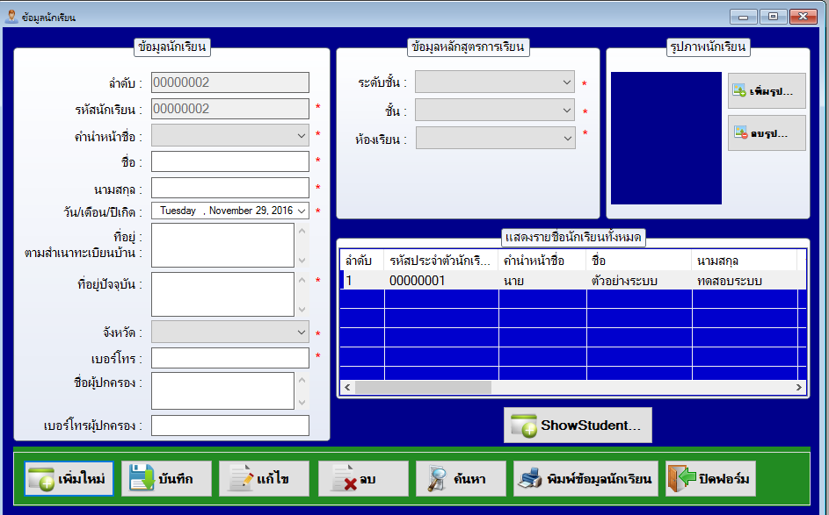

หน้าจอสำหรับแก้ไขข้อมูลนักเรียน (Usecase:UC012)

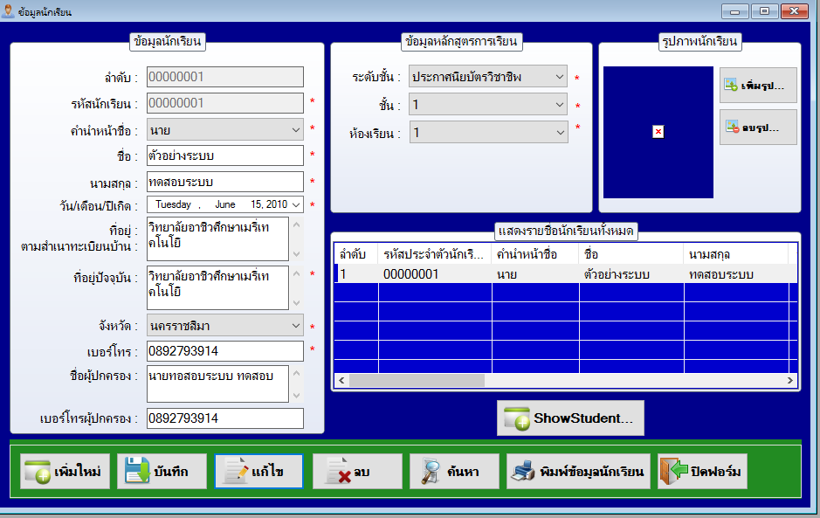

หน้าจอสำหรับลบข้อมูลนักเรียน (Usecase:UC013)

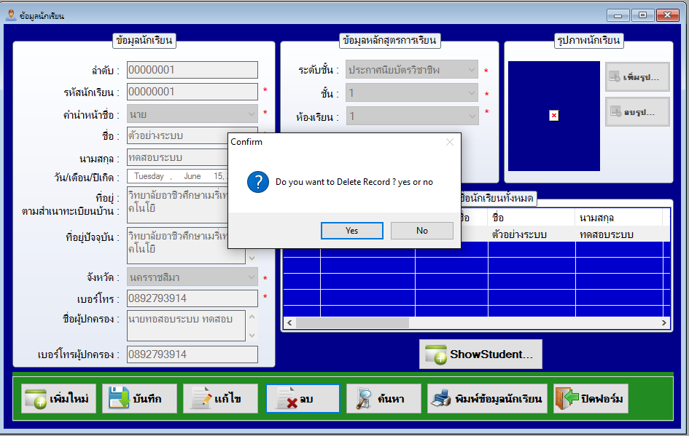

หน้าจอสำหรับค้นหาข้อมูลนักเรียน (Usecase:UC014)

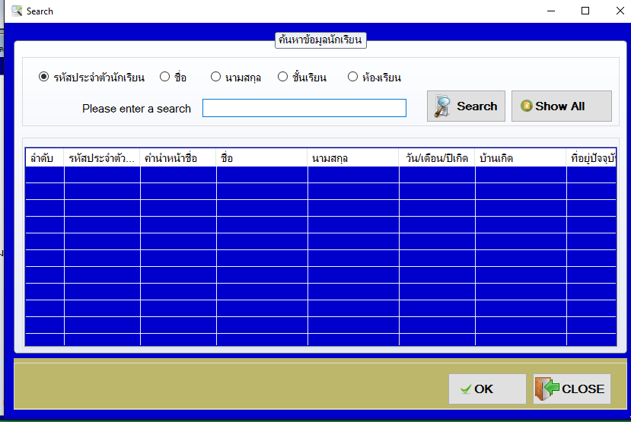

หน้าจอสำหรับจัดการค่าเทอม นักเรียน

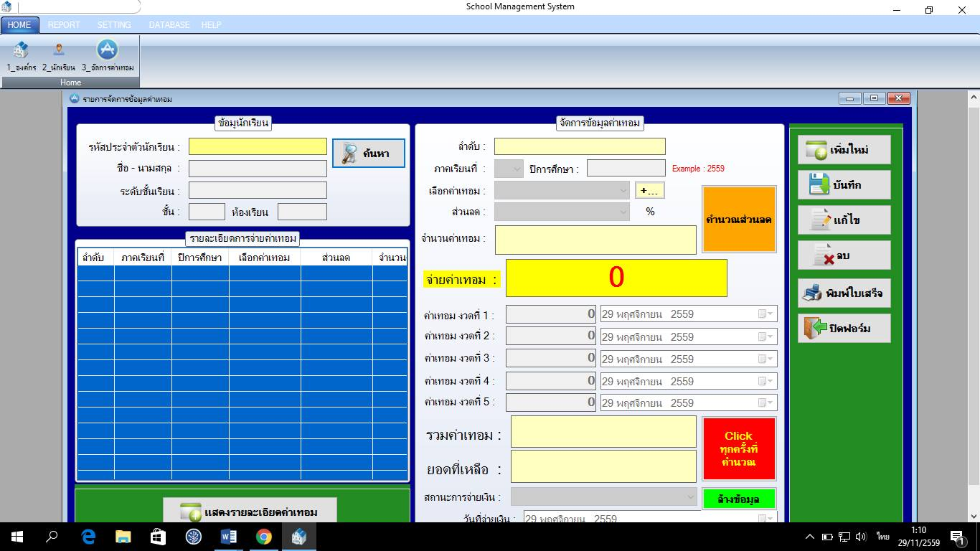

หน้าจอ สำหรับการค้นหาประวัตินักเรียน

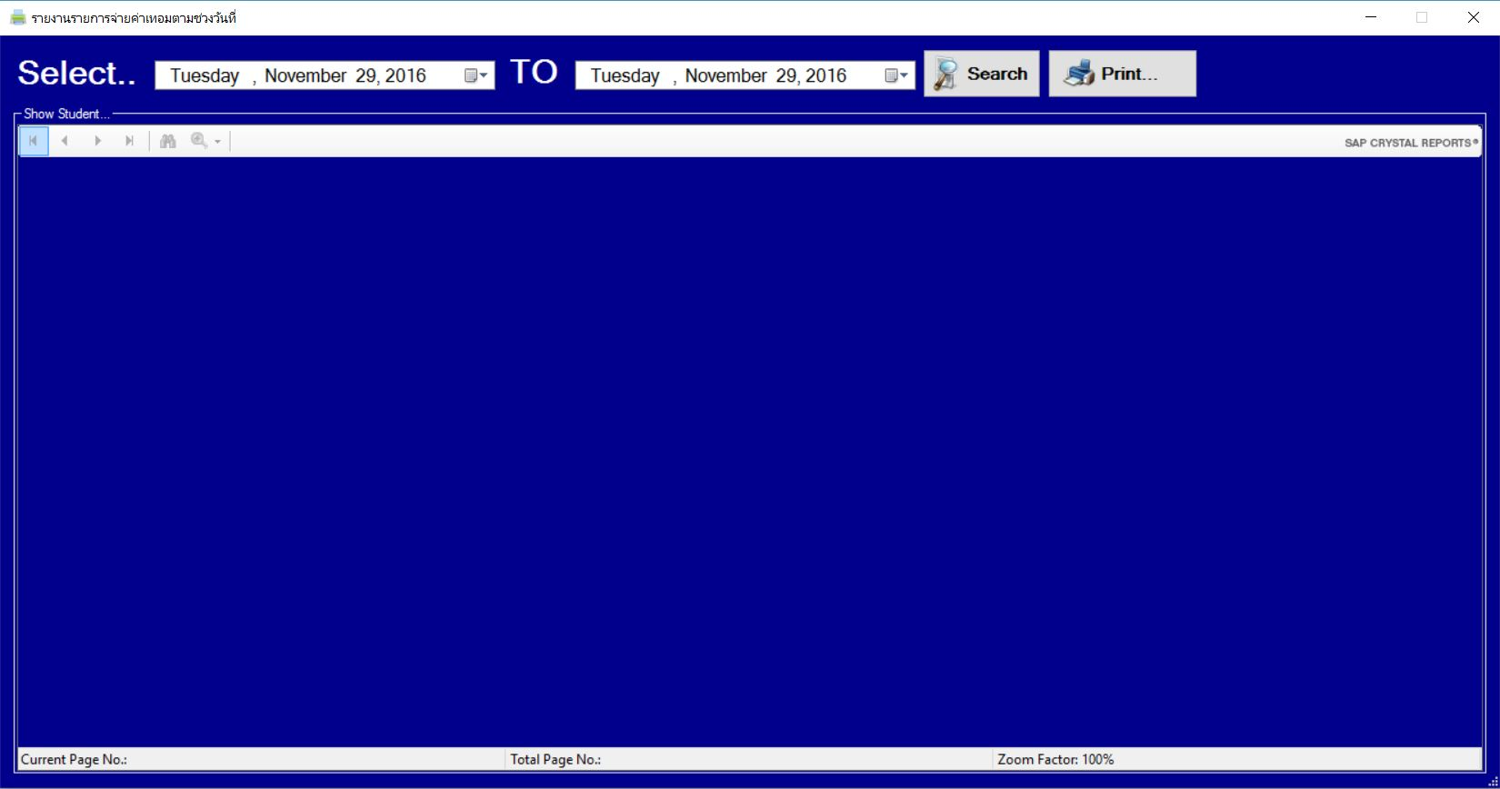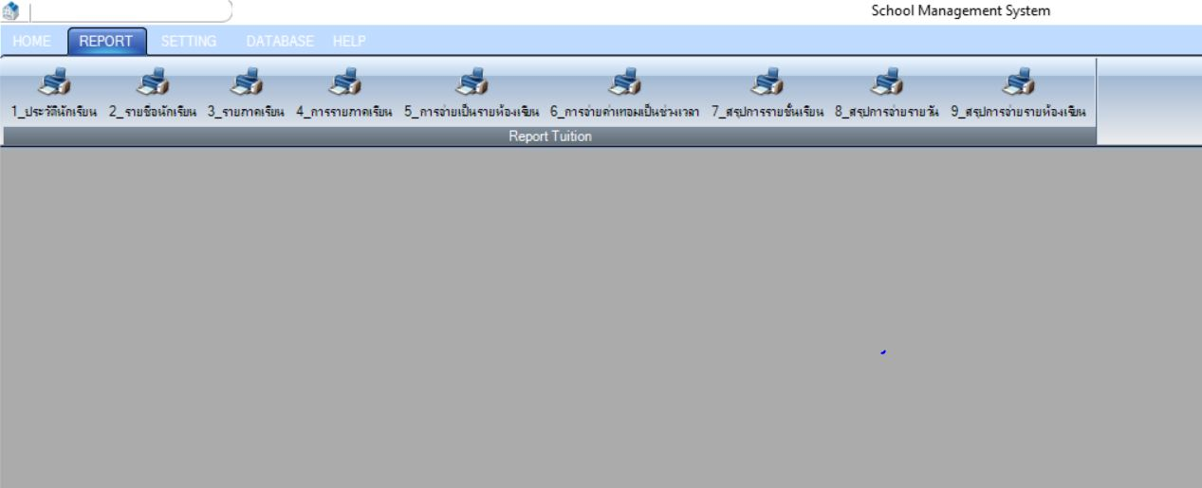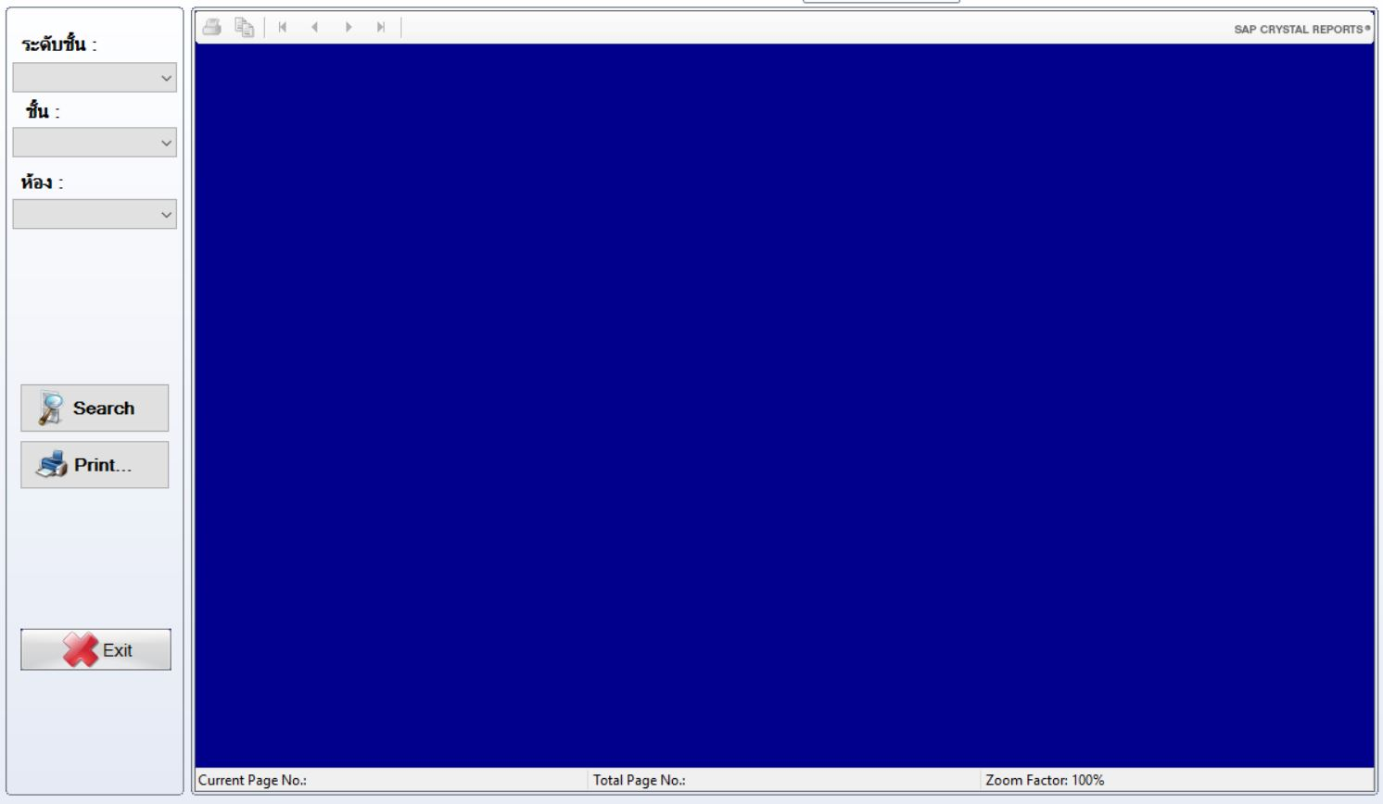

หน้าจอ สำหรับ การกำหนดสิทธ์ ให้ทุนการ ศึกษา การจัดการภายในโรงเรียน

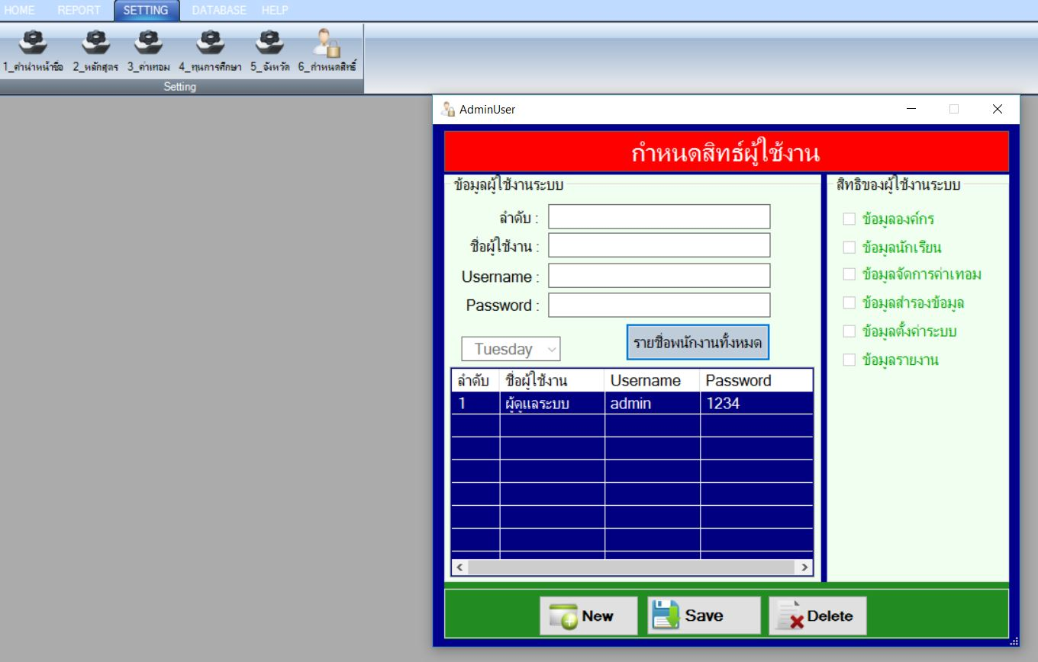

หน้าจอของ Backing up data UC 051

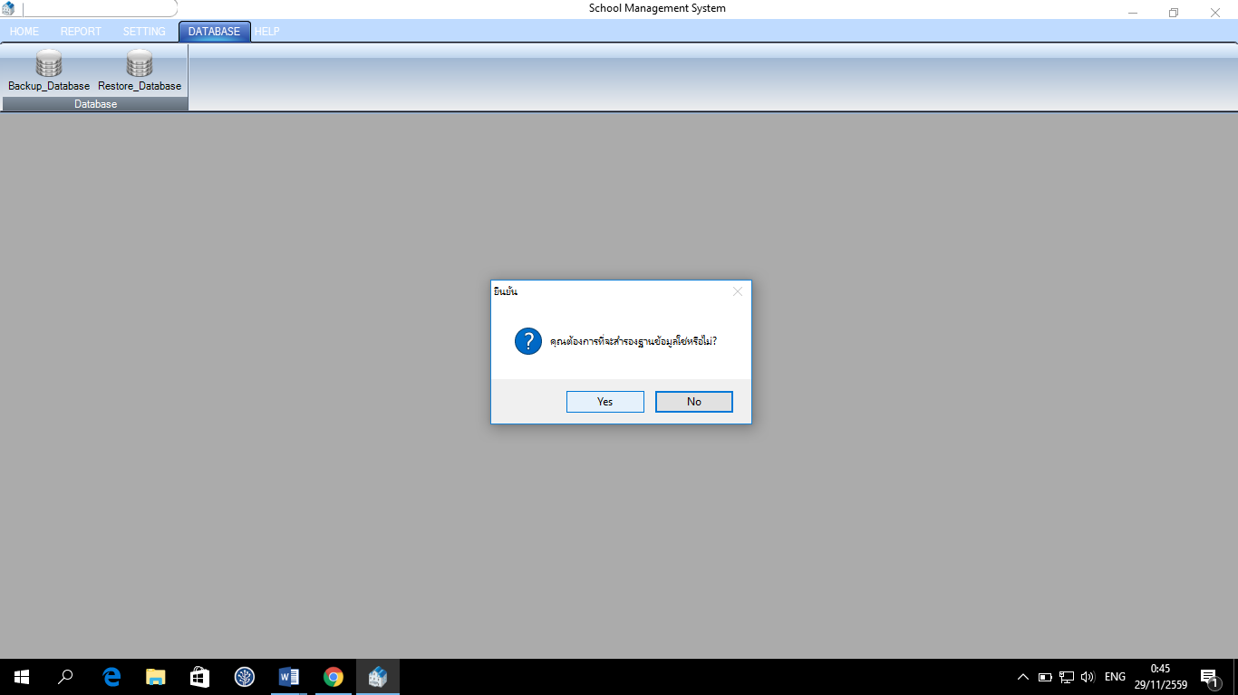

หน้าจอของ Retrieve data UC 052

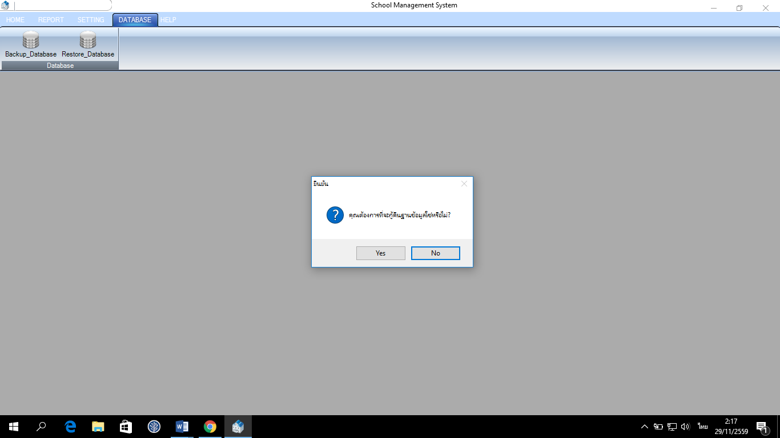

หน้าจอแสดงการค้นหาข้อมูล UC053

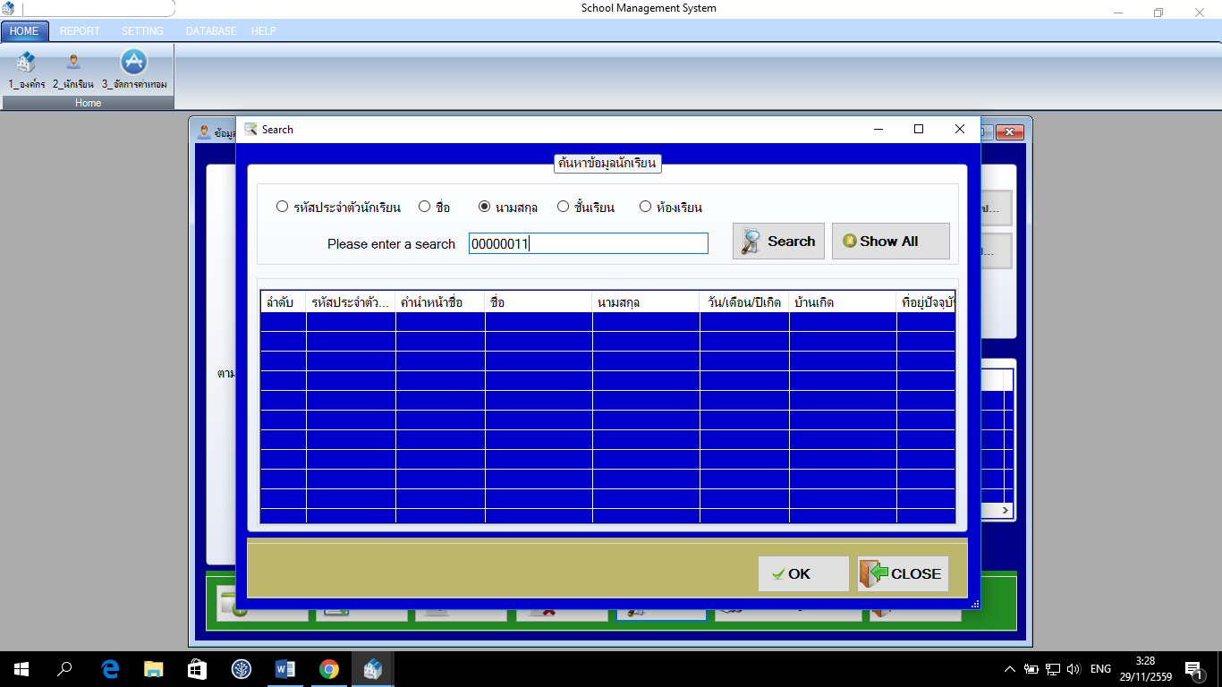

หน้าจอของการแก้ไขข้อมูล UC054

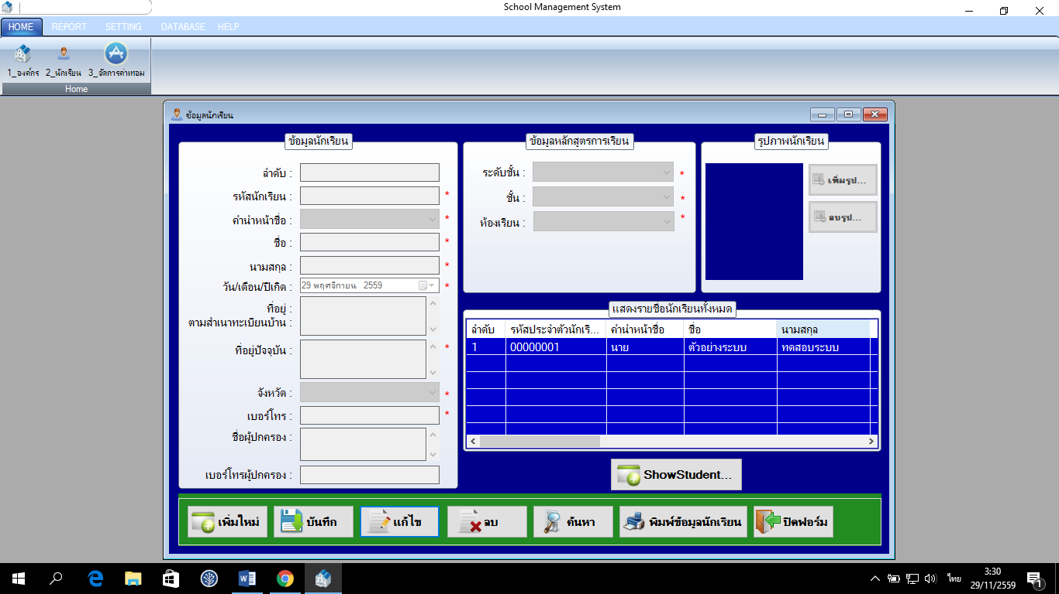

6. Appendices

6.1 คุณสมบัติทางด้านฮาร์ดแวร์ (Hardware Specification)

เครื่องคอมพิวเตอร์ 1 เครื่อง โดย

- ใช้ระบบปฏิบัติการ Window 10

- Google Chrome 54.0.2840.99 เป็นโปรแกรมเบราเซอร์

- มีหน่วยความจําหลัก (RAM) ขนาด 8GB

- มีฮาร์ดดิสก (Harddisk) ขนาด 1 TB

6.2 คุณสมบัติทางด้านระบบจัดการฐานข้อมูล (Database Specification)

ระบบจัดการฐานข้อมูลจะใช้ MYSQL (Open source)

7. Index

S

System requirement specification, 9.

U

User requirement definition, 8.